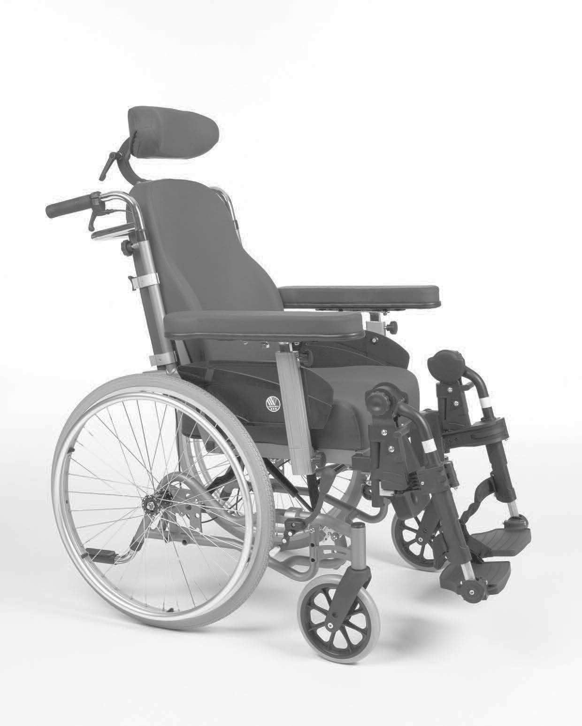
VERMEIREN
Inovys II

N Á V O D K O B S L U Z E

Pokyny pro specializovaného prodejce
Tento návod k obsluze je součástí produktu a musí být součástí každého prodaného produktu. Verze: A, listopad 2011
Všechna práva vyhrazena, včetně překladu.
Je zakázáno šíření jakékoliv části tohoto katalogu jakýmkoliv způsobem (tisk, kopie, mikrofilm nebo jiný způsob) bez písemného souhlasu vydavatele, nebo zpracování, duplikace či distribuce prostřednictvím elektronických systémů.

© N.V. Vermeiren N.V. 2011

Obsah
Úvodní slovo 2
- Popis produktu 3
  - Určení produktu 3
  - Technické údaje 4
  - Nákres 5
  - Příslušenství 5
  - Vysvětlivky symbolů 5
  - Bezpečnostní pravidla 6
- Použití 7
  - Přenášení invalidního vozíku 7
  - Montáž zadních kol (pouze pro rychloupínací zadní kola 22" a 24") 7
  - Montáž a demontáž podnožek 7
  - Úhel podnožek 8
  - Odklápěcí podpěry nohou 8
  - Ovládání brzd 8
  - Montáž a demontáž loketních opěrek 9
  - Tlačná madla 10
  - Montáž a demontáž zádové opěrky 10
  - Přesun pacienta do a z invalidního vozíku 10
  - Správná poloha invalidního vozíku 11
  - Jízda v invalidním vozíku (pouze pro zadní kola 22" a 24") 11
  - Jízda v invalidním vozíku s pomocí asistenta 11
  - Pohyb ve svahu 11
  - Překonávání schodů či obrubníků 12
  - Sundání zadních kol (pouze pro rychloupínací zadní kola 22" a 24") 13
  - nastavení zádové opěrky / Náklon sedadla 13
  - Přeprava v autě 14
  - Použití invalidního vozíku jako sedadla v motorovém vozidle 14
- Instalace a nastavení 16
  - Nástroje 17
  - Způsob doručení 17
  - Uchycení zádové opěrky 17
  - Nastavení výšky a náklonu sedadla 17
  - Nastavení hloubky sedadla 19
  - Nastavení zádové opěrky 20
  - Nastavení brzd 20
  - Nastavení podnožek 21
  - Nastavení područek 23
  - Nastavení ochranné gumové zátky 24
- Údržba 24
  - Pravidelná údržba 24
  - Přeprava a skladování 25
  - Péče 25
  - Prohlídka 26
  - Dezinfekce 26
- Záruka 28
- Likvidace 28
- Prohlášení o shodě 28
- Plán údržby 29
- Záznamy o dezinfekci 29

Předmluva
Nejdříve ze všeho bychom Vám rádi poděkovali za Vaši důvěru vyjádřenou výběrem jednoho z našich invalidních vozíků.

Invalidní vozíky Vermeiren jsou výsledkem mnohaletého výzkumu a zkušeností. Během vývoje byl kladen důraz především na snadné a praktické použití invalidního vozíku.

Očekávaná životnost invalidního vozíku je silně ovlivněna poskytovanou péčí a údržbou vozíku.

Tento návod k obsluze Vás seznámí s provozem tohoto invalidního vozíku.

Dodržování uživatelských instrukcí a pokynů k údržbě je nezbytnou součástí záručních podmínek.

Tento návod obsahuje nejnovější verzi produktu. Společnost Vermeiren si vyhrazuje právo na změny bez povinnosti přizpůsobit či vyměnit předchozí dodané modely.

Pokud máte jakékoliv otázky, obraťte se prosím na Vašeho specializovaného prodejce.

1 Popis produktu

Určení produktu
Invalidní vozík je určen pro jedince s potížemi s chůzí nebo s nemožností chůze.
Invalidní vozík je určen pro přesun 1 osoby.
Invalidní vozík je vhodný pro vnitřní a omezené venkovní použití.
Uživatel může invalidní vozík pohánět sám (pouze se zadními koly 22“ a 24“) nebo jej může tlačit asistent.
Různé typy montáže a příslušenství a modulární konstrukce umožňují plné využití osobami postižené:
- paralýza
- ztráta končetin (amputace dolní končetiny)
- vada nebo deformace končetin
- ztuhlé nebo poškozené klouby
- srdeční selhání a špatný krevní oběh
- narušení rovnováhy
- kachexie (svalová slabost)
- a také osobami s pokročilým věkem.

Při stanovení individuálních požadavků berte v úvahu následující:
- velikost těla a hmotnost (max. 135 kg)
- fyzický a psychický stav
- podmínky obydlí
- životní prostředí

Invalidní vozík by se měl používat pouze na povrchu, kde se mohou všechny čtyři kola dotýkat země, a kde je kontakt dostatečný pro rovnoměrné pohánění kol.
Jezděte pouze po plochém povrchu se zpevněným podkladem. S invalidním vozíkem by se nemělo jezdit po štěrku, hlíně, kočičích hlavách, travnatém povrchu nebo jiném nepevném povrchu.
Invalidní vozík by se neměl používat jako žebřík, ani pro přepravu těžkých či horkých předmětů.
Při používání na rohožích, kobercích či volné podlahové krytině hrozí poškození této krytiny.
Používejte pouze schválená příslušenství od společnosti Vermeiren.
Výrobce není odpovědný za škodu způsobenou nedostatečným nebo nesprávným servisem nebo nedodržováním pokynů uvedených v tomto manuálu.
Dodržování pokynů týkajících se uživatele a údržby jsou v rámci záručních podmínek zásadní.

Technické údaje
Technické údaje níže jsou platné pro invalidní vozík ve standardním nastavení.
Pokud se používají podnožky/loketní opěrky nebo další příslušenství, tabulkové hodnoty se změní.
Značka | Vermeiren
Adresa | Vermeirenplein 1/15, B-2920 Kalmthout
Typ | Speciální mechanický invalidní vozík
Model | Inovys II
Maximální hmotnost uživatele | 135 kg
Popis | Rozměry
Účinná šířka sedadla | 400 mm | 450 mm |  |  | 500 mm
Celková šířka (závisí na šířce sedadla) | 630 mm | 680 mm |  |  | 730 mm
Šířka při demontáži (bez loketních opěrek) | 600 mm | 650 mm |  |  | 700 mm
Popis | Rozměry min. |  |  | Rozměry max.
Celková délka s podnožkami (závisí na nastavené hloubce sedadla) | 1010 mm |  |  | 1050 mm
Délka při demontáži bez podnožek (závisí na nastavené hloubce sedadla) | 830 mm |  |  | 870 mm
Výška při demontáži (složená zádová opěrka, bez loketních opěrek) | 710 mm |  |  | 780 mm
Celková hmotnost | ± 36 kg (zadní kola 24") |  |  | ± 36,4 kg (zadní kola 16", bubnové brzdy)
Hmotnost nejtěžšího dílu | ± 20,7 kg (zadní kola 24") |  |  | ± 25,2 kg (zadní kola 16", bubnové brzdy)
Hmotnosti dílů, které lze demontovat či odebrat | Podnožky: 4,25 kg; Loketní opěrky: 3,45 kg;  Zadní kola 24": 4,15 kg; Zádová opěrka: 3,45 kg
Statická stabilita z kopce | 10° (ve standardní konfiguraci)
Statická stabilita do kopce | 15° (ve standardní konfiguraci)
Statická boční stabilita | 12° (ve standardní konfiguraci)
Překonávání překážek | 60 mm
Úhel roviny sedadla | 0° |  |  | +21°
Účinná hloubka sedadla | 460 mm |  |  | 520 mm
Výška povrchu sedadla na předním okraji (s polštářem) | 460 mm |  |  | 530 mm
Úhel zádové opěrky | 0° |  |  | +54°
Výška zádové opěrky | 550 mm |  |  | 585 mm
Vzdálenost mezi podnožkami a sedadlem) | 400 mm |  |  | 570 mm  (Ve vertikální poloze nepoužívejte maximální prodloužení podnožek – došlo by ke kontaktu se zemí)
Uhel stupaček | 80° |  |  | 100°
Úhel mezi sedadlem a podnožkami | 100° |  |  | 190°
Vzdálenost mezi područkami a sedadlem | 220 mm |  |  | 320 mm
Přední poloha konstrukce područek | 460 mm |  |  | 490 mm
Průměr ručních obručí (pouze u zadních kol 24") | 535 mm
Horizontální poloha osy kol (odchylka) | -8 mm (zadní kola 16")  -4 mm (zadní kola 24") |  |  | - mm (zadní kola 16")  - mm (zadní kola 24")
Minimální rádius zatáčení | 1520 mm |  |  | 1620 mm
Průměr zadních kol Krypton PU | 16“ (T30) + bubnové brzdy |  | 22" |  | 24"
Průměr řídicích kol Krypton PU | 200 mm
Barva rámu | C55

Plášť | Jemný šedý odstín
Teplota při skladování a používání | + 5 °C | + 41 °C
Vlhkost při skladování a používání | 30 % | 70%
Právo na technické změny vyhrazeno. Tolerované odchylky ± 15 mm / 1,5 kg / °

Tabulka 1: Technické údaje Inovys II
Invalidní vozík vyhovuje požadavkům uvedených v normách:
ISO 7176-8: Požadavky a zkušební metody na statickou únosnost, rázovou pevnost a únavovou pevnost. ISO 7176-16: Odolnost čalouněných dílů vůči vznícení.
ISO 7176-19: Použití invalidního vozíku jako sedadla v motorovém vozidle

Nákres

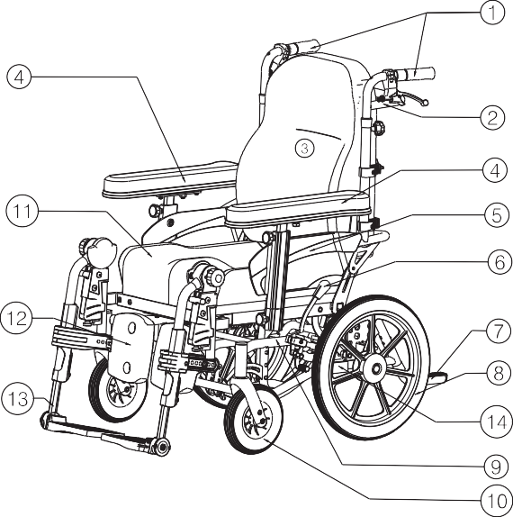

1 = Madla
2 = Tlačná tyč
3 = Zádová opěrka
4 = Područky
5 = Loketní opěrky 6 = Brzdy
7 = Patka proti překlopení
8 = Zadní kola (hnací kola)
9 = Rám
10 = Přední kola (řídicí kola)
11 = Sedadlo
12 = Podpěry nohou
13 = Podnožky
14 = Identifikační štítek

Příslušenství pro Inovys II:
Pro Inovys II jsou dostupná následující příslušenství:
- Loketní opěrky (B05, B66, B66O)
- Stupačky/podnožky (B06, BA6, BL6, BL7, BK7, BZ7, BZ8, BZ9, BZ10, BK6)
- Anatomická sedačka (L15, L35)
- Anatomická zádová opěrka (L14, L34)
- Abdukční klín (B22), Boční peloty(L04)
- Opěrka hlavy anatomicky tvarovaná (L55, L58, L58C)
- Zařízení proti překlopení (B78) pro montáž na spodní zadní část rámu
- Bubnové brzdy doprovodu (B74) pro montáž na tlačné rukojeti
- Přepravní verze invalidního vozíku (T30)
- Rychloupínací prvek (B80)
- Bezpečnostní pás (B20)
- Ochrana výpletu (B85)
- Popruhy a pásy Neoflex (U01, U73, U74, U75, U76, U78, U79, U80)

Vysvětlivky symbolů
Maximální nosnost
Použití venku i uvnitř
Ze svahu
Do svahu
Shoda CE

Bezpečnostní předpisy
Pro předcházení zranění a/nebo poškození vašeho invalidního vozíku zajistěte, aby se žádné předměty a/nebo části těla nezachytily mezi paprsky hnacích kol (pro zadní kola 22“ a 24").
Před nasednutím a vysednutím z invalidního vozíku by měly být použity parkovací brzdy.
Při nastupování a vystupování z invalidního vozíku nestoupejte na stupačky. Ty by se předem měly složit nebo by se podnožky měly zcela odklopit ven.
Vyzkoušejte si chování invalidního vozíku při změně těžiště, například v mírném sklonu nahoru a dolů, v bočním svahu nebo při překonávání překážek. Požádejte o pomoc asistenta.
Pokud chcete něco zvednout (předmět ležící před vámi, vedle vás nebo za invalidním vozíkem), neměli byste se naklánět příliš ven, aby se vozík nepřeklopil.
Při pohybu dveřmi, průjezdy, atd. se ujistěte, že máte po bocích dostatek prostoru, abyste se nezachytili nebo neporanili ruce či paže, a aby nedošlo k poškození invalidního vozíku.
Váš invalidní vozík používejte pouze v souladu s nařízeními. Vyhýbejte se například nekontrolované jízdě proti překážkám (schody, obrubníky, dveřní prahy, atd.) nebo spadnutí z okrajů. Výrobce nemůže převzít odpovědnost za škodu plynoucí z přetížení, kolize nebo jiného nesprávného použití.
Schody je možné překonávat pouze s pomocí druhé osoby. Pokud máte k dispozici nájezd, rampy nebo výtahy, použijte je.
Při pohybu na veřejné silnici se na vás vztahují pravidla silniční dopravy.
Při jízdě na invalidním vozíku byste neměli být pod vlivem alkoholu nebo léků, stejně jako byste řídili jiné dopravní prostředky. To se vztahuje i na jízdu ve vnitřních prostorách.
Při cestování venku jízdu přizpůsobit počasí a dopravním podmínkám.
Během přenášení invalidního vozíku jej nikdy nezvedejte za odnímatelné části (loketní opěrky, podnožky, atd.).
Pro lepší viditelnost při jízdě za šera noste co nejsvětlejší oblečení nebo oděvy s reflexními prvky a zkontrolujte reflexní prvky umístěné na bocích a na zadní straně invalidního vozíku.
Buďte opatrní při zacházení s možnými zdroji požáru, jako jsou cigarety, protože mohou zapálit potahy sedadla a zádové opěrky.
Nikdy nepřekračujte maximální povolené zatížení invalidního vozíku 135 kg.
Během nastavování funkcí dbejte na to, aby se do oblasti nastavení nedostaly žádné předměty nebo části těla, protože zde hrozí nebezpečí sevření.
Zkontrolujte, že je profil pneumatik dostačující.
Abyste se vyhnuli zranění, při pohánění vašeho invalidního vozíku nedávejte ruce mezi hnací kola a kolenní páku brzdy (pouze pro zadní kola 22“ a 24“ s ruční obručí).
Při jízdě venku noste rukavice, které zlepší váš úchop hnacích obručí a poskytnou ochranu vašich prstů před nečistotami a zahřátím (pouze pro zadní kola 22“ a 24“ s ruční obručí).
Při montáži rychloupínacích zadních kol se ujistěte, že je osa kompletně a řádně zajištěna (pouze pro zadní kola 22“ a 24“ s ruční obručí).

2 Použití
Tato kapitola popisuje každodenní použití. Tyto pokyny jsou určeny pro uživatele a specializovaného prodejce.
Invalidní vozík je od Vašeho specializovaného prodejce dodáván kompletně sestavený. Pokyny pro specializovaného prodejce k sestavení invalidního vozíku jsou uvedeny v kapitole 3.

Přenášení invalidního vozíku
Nejlepší způsob pro přenášení invalidního vozíku je využít kola a vozík vézt.
Pokud to není možné (např. v případě sejmutí zadních kol pro přepravu v automobilu), pevně uchopte rám v přední a zadní části. Pro uchopení invalidního vozíku nepoužívejte loketní opěrky ani kola. Pro přenášení invalidního vozíku se vyžadují minimálně dvě osoby.

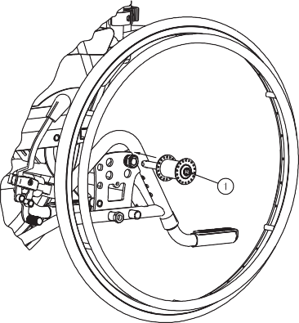
Montáž zadních kol (pouze pro rychloupínací zadní kola 22" a 24")

    - Uchopte zadní kolo a zmáčkněte tlačítko (1).
    - Držte tlačítko stisknuté a nasaďte zadní kolo na osu, dokud se nezastaví.
    - Uvolněte tlačítko.
    - Zkontrolujte bezpečné uchycení kola.

Montáž a demontáž podnožek

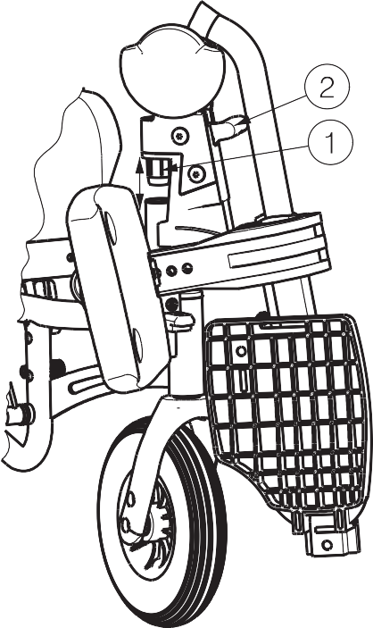
VAROVÁNÍ: Nebezpečí zranění – před použitím podnožek se ujistěte, že jsou podnožky řádně zajištěny.

Postup montáže podnožek je následující:
    - Podržte stupačky příčně z vnější strany rámu invalidního vozíku a vložte čepičku trubice (1) do rámu.
    - Otočte podnožky směrem dovnitř, dokud nezacvaknou.
    - Spusťte stupačku směrem dolů.

Postup demontáže nožní opěrky:
- Zatáhněte za páčku (2) směrem nahoru.
- Vytočte podnožky do vnější strany od invalidního vozíku, dokud se neuvolní z vodícího prvku.
- Vytáhněte podnožky z rámu (1).

Úhel podnožek

VÝSTRAHA: Nebezpečí zranění – po nastavení úhlu podnožek se ujistěte, že je nastavovací tlačítko (1) dobře upevněno.

VÝSTRAHA: Nebezpečí sevření – udržujte prsty, přezky a oděvy mimo

mechanizmus nastavení. Abyste se při nastavování úhlu podnožek vyhnuli zranění prstů, dotýkejte se jich pouze na úrovni stupaček.

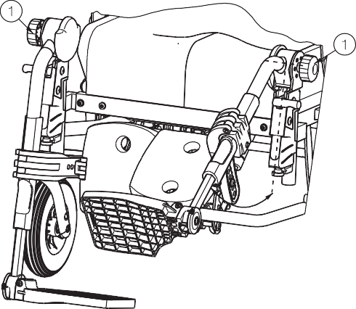
VÝSTRAHA: Nebezpečí zranění – ujistěte se, že se v rozsahu nastavovacích funkcí nevyskytují žádné předměty a/nebo osoby.

Postup nastavení úhlu náklonu podnožek:
    - Povolte nastavovací knoflík (1) na boku podnožky.
    - Nastavte úhel (rozsah 100°- 190°: malé kroky) podnožky do požadované
polohy. Uchopte podnožky na úrovni stupaček.
    - Rukou pevně utáhněte nastavovací knoflík (1).

Odklápěcí podpěry nohou

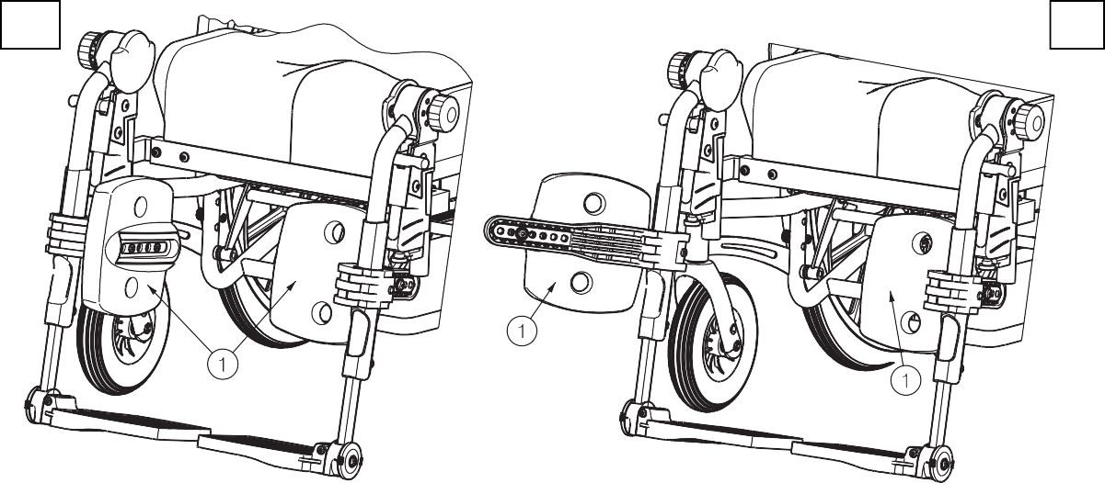
A B
Postup odklopení podpěr nohou:
- Uchopte opěrku nohou (1) na přední straně. (obrázek A)
- Odklopte opěrku nohou (1) dopředu. (obrázek A)
- Uchopte opěrku nohou (1) na zadní straně. (obrázek B)
- Odklopte opěrku nohou (1) dopředu. (obrázek B)
Pro umístění opěrek nohou do původní polohy postupuje opačným způsobem. Buďte opatrní, abyste nevložili své prsty mezi pohyblivé části nebo do míst, kde se mohou skřípnout.

Ovládání brzd

VAROVÁNÍ: Brzdy neslouží ke zpomalování pohybu invalidního vozíku – brzdy používejte pouze pro zabránění před nežádoucím pohyby invalidního vozíku.

VAROVÁNÍ: Správnou funkci brzd ovlivňuje opotřebení a

znečištění kol (voda, olej, bláto, ...) – před každým použitím zkontrolujte stav kol.

VAROVÁNÍ: Brzdy jsou nastavitelné a mohou se opotřebovat - před každým použitím zkontrolujte stav brzd.
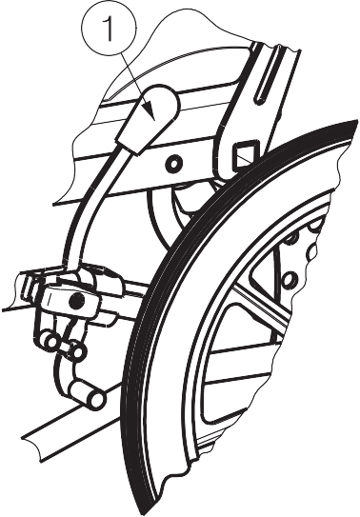
Použití brzd:
    - Zatlačte brzdové páčky (1) směrem vpřed až do zřetelného zacvaknutí.

VÝSTRAHA: Nebezpečí nežádoucího pohybu – před uvolněním brzd se ujistěte, že se invalidní vozík nachází na horizontálním povrchu. Nikdy neuvolňujte obě brzdy současně.

Postup uvolnění brzd:
- Uvolněte jednu brzdu zatáhnutím páčky (1)směrem dozadu.
- Rukou podržte poháněcí obruč (pokud je k dispozici) odbrzděného kola.
- Uvolněte druhou brzdu zatáhnutím páčky madla (1) směrem dozadu.

Montáž a demontáž loketních opěrek

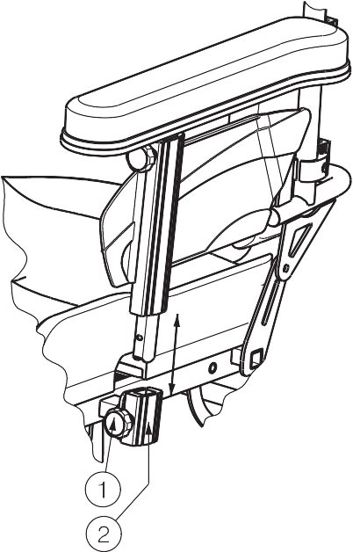
VÝSTRAHA: Nebezpečí sevření – udržujte prsty, přezky a oděvy mimo spodní stranu loketní opěrky.

Loketní opěrky invalidního vozíku připevněte podle následujících pokynů.
    - Vytáhněte hvězdicový knoflík (1).
    - Vložte loketní opěrku shora do opatřených vložek (2).
    - Pusťte hvězdicový knoflík (1).
    - Ručně utáhněte hvězdicový šroub (1).
    - Zkontrolujte, zda je loketní opěrka pevně zajištěná.

Loketní opěrky invalidního vozíku můžete sundat podle následujících pokynů.
- Otočte hvězdicovým šroubem (1) proti směru hodinových ručiček.
- Vytáhněte hvězdicový knoflík (1).
- Vyndejte loketní opěrku z vložky (2).
- Pusťte hvězdicový knoflík (1).

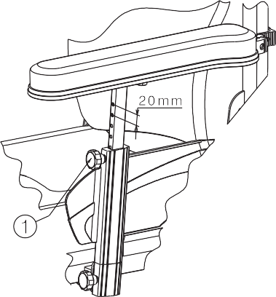
Loketní opěrku invalidního vozíku lze nastavit v 6 různých výškách (kroky po 20 mm):
- Otočte hvězdicovým šroubem (1) proti směru hodinových ručiček.
- Vytáhněte hvězdicový knoflík (1).
- Vytáhněte loketní opěrku do požadované polohy.
- Pusťte hvězdicový knoflík (1).
- Ručně utáhněte hvězdicový šroub (1).
- Ujistěte se, že je loketní opěrka pevně zajištěná.

Tlačná madla

VÝSTRAHA: Nebezpečí zranění – ujistěte se, že jsou hvězdicové šrouby (1) řádně utažené.

VÝSTRAHA: Nebezpečí překlopení – pro nastavení maximální výšky použijte poslední zarážku v trubici tlačných madel.

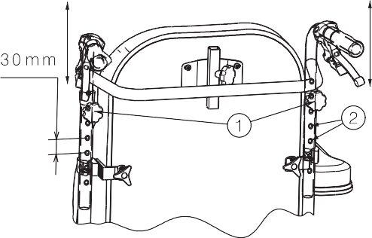
Tlačná madla lze výškově nastavit podle výšky asistenta.
    - Uvolněte hvězdicový šroub (1) v zadní části zádové opěrky.
    - Vytáhněte madla do požadované polohy (7 možných poloh). Zarážky (2) (po 30 mm) se nacházejí v trubicích tlačných madel.
    - Rukou pevně utáhněte hvězdicový šroub (1).

Montáž a demontáž zádové opěrky

VAROVÁNÍ: Nebezpečí zranění – před použitím invalidního vozíku zkontrolujte, že je zádová opěrka pevně uchycená ve čtyřech svorkách.

VAROVÁNÍ: Nebezpečí zranění – během sestavení se vyhněte zachycení prstů nebo oděvů.
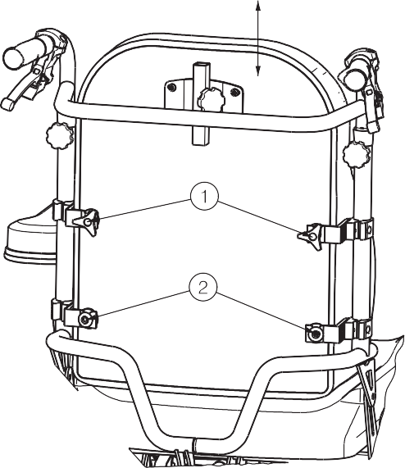
Zádovou opěrku invalidního vozíku připevněte podle následujících pokynů.
    - Uchyťte zádovou opěrku ve čtyřech svorkách (1)+ (2).
    - Rukou utáhněte horní hvězdicové šrouby (1).
    - Ujistěte se, že je zádová opěrka pevně uchycená.

Postup sundání zádové opěrky:
- Uvolněte horní hvězdicové šrouby (1).
- Vytáhněte zádovou opěrku směrem nahoru ze čtyř svorek (1)+ (2).

Přesun pacienta do a z invalidního vozíku

VÝSTRAHA: Pokud nemůžete vykonat bezpečný přesun sami, požádejte někoho o pomoc.

VÝSTRAHA: Nebezpečí překlopení invalidního vozíku – nestoupejte na stupačky.

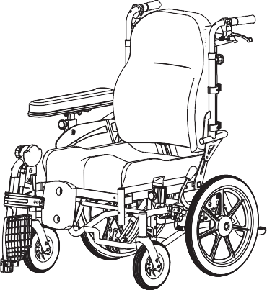
    - Umístěte zádovou opěrku do maximálně vertikální polohy.
    - Umístěte invalidní vozík co nejblíže k židli, gauči nebo posteli, ze které/na kterou má pacient nasednout.
    - Ověřte, že jsou obě brzdy invalidního vozíku zajištěné.
    - Odklopte stupačky směrem nahoru, aby se na ně nedalo našlápnout.
    - Pokud přesun probíhá na boku invalidního vozíku, odklopte loketní opěrku (viz kapitola 2.7) a/nebo podnožku (viz kapitola 2.3) na dané straně vozíku.
    - Proveďte přesun na/z invalidního vozíku.

Správná poloha invalidního vozíku
Doporučení pro komfortní používání invalidního vozíku:
- Dejte svá záda co nejblíže k zádové opěrce.
- Ujistěte se, že máte horní část nohou v horizontální poloze – v případě potřeby upravte délku podnožek. (viz kapitola 3.8.1)

Jízda v invalidním vozíku (pouze pro zadní kola 22" a 24")

VAROVÁNÍ: Riziko sevření – předcházejte zachycení prstů paprsky kola.

VAROVÁNÍ: Nebezpečí sevření – opatrně projíždějte zúženými prostory (např. dveře).

VAROVÁNÍ: Nebezpečí popálení – buďte opatrní při jízdě v teplém nebo studeném prostředí

(slunce, extrémní chlad, sauny, atd.) po delší čas a při dotyku – povrchy přijímají okolní teplotu.
- Uvolněte brzdy.
- Uchopte obě poháněcí obruče v jejich nejvyšší poloze.
- Nakloňte se vpřed a zatlačte poháněcími obručemi směrem vpřed až do natažených paží.
- Houpejte pažemi dozadu směrem k horní straně poháněcích obručí a pohyb opakujte.

Jízda v invalidním vozíku s pomocí asistenta

VAROVÁNÍ: Nebezpečí sevření – opatrně projíždějte zúženými prostory (např. dveře).

VAROVÁNÍ: Nebezpečí popálení – buďte opatrní při jízdě v teplém nebo studeném prostředí

(slunce, extrémní chlad, sauny, atd.) po delší čas a při dotyku – povrchy přijímají okolní teplotu.
Invalidní vozík může tlačit asistent pomocí tlačných madel nebo tlačné tyče.

Pohyb ve svahu

VAROVÁNÍ: Kontrolujte svoji rychlost – ve svahu se pohybujte co nejpomaleji.

VAROVÁNÍ: Berte na vědomí schopnosti vašeho asistenta – pokud váš asistent není dostatečně zdatný pro ovládání invalidního vozíku, aktivujte brzdy.

VAROVÁNÍ: Nebezpečí překlopení – nakloňte se vpřed pro přesunutí těžiště dopředu za účelem získání lepší stability.
- Mějte zapnutý bezpečnostní pás, pokud je k dispozici u invalidního vozíku.
- Nejezděte příliš vysoko do svahu. Maximální sklony svahu (nahoru a dolů) jsou uvedeny v tabulce 1.
- Při jízdě ve svahu požádejte o pomoc asistenta.
- Nakloňte se vpřed pro přesunutí těžiště dopředu.

Překonávání schodů či obrubníků

VAROVÁNÍ: Nebezpečí zranění – přenos pacienta ze schodů vyžaduje minimálně dva asistenty.

VAROVÁNÍ: Nebezpečí zranění – během přenosu mějte zapnutý systém bezpečnostních pásů (informace jsou k dostání u vašeho specializovaného prodejce).

VAROVÁNÍ: Nebezpečí zranění – seďte v klidu ve vozíku a vyhněte se náhlým pohybům. Pokud během přenosu nemůžete sedět v klidu z důvodu nemoci nebo neschopnosti (např. mírné křeče apod.), pak se vyžadují minimálně dvě osoby pro zabezpečení vozíku a jeho uchopení na obou stranách za pevné části rámu.

VAROVÁNÍ: Nebezpečí zranění – ujistěte se, že během přepravy vaše paže a nohy nevyčnívají ven z vozíku.

VAROVÁNÍ: Nebezpečí zranění nebo poškození – během přepravy vozíku se pod vozíkem nesmí nacházet žádné osoby nebo předměty.

VAROVÁNÍ: Nebezpečí zranění – při sundání podnožek jsou nohy pacienta zajištěny.
    - Jízda z obrubníku nebo ze schodu dolů
Sjíždění schodů nebo obrubníků lze provést s pomocí asistenta popředu.
- Ujistěte se, že jsou madla dobře zajištěná.
- Sundejte podnožky.
- Požádejte asistenta, aby invalidní vozík naklonil mírně dozadu pomocí patky proti překlopení.
- Sjeďte z obrubníku po zadních kolech, vozík tlačte směrem dopředu.
- Druhá osoba zajistí vozík na přední straně uchopením rámu (po sundání podnožek). Tento druhý asistent musí jít pozadu.
- Po přejetí obrubníku postavte invalidní vozík zpět na čtyři kola.

    - Jízda do schodu nebo na obrubník
Jízdu do schodů nebo na obrubník lze provést s pomocí asistenta pozadu.
- Ujistěte se, že jsou madla dobře zajištěná.
- Sundejte podnožky.
- Otočte invalidní vozík zadními koly směrem k obrubníku.
- Nakloňte se dozadu pro přesunutí těžiště nad zadní kola.
- Požádejte asistenta, aby s invalidním vozíkem najel na obrubník.
- Druhá osoba zajistí vozík na přední straně uchopením rámu (po sundání podnožek). Tento druhý asistent musí jít popředu.
- Vraťte se do běžné polohy na invalidním vozíku.

    - Po schodech

VAROVÁNÍ: Nebezpečí překlopení – při jízdě po schodech se vyžadují vždy 2 asistenti.

VAROVÁNÍ: Nebezpečí zranění – zvednutí invalidního vozíku, zatímco je pacient v sedadle, je zakázáno. Zadní kola vždy udržujte na zemi/schodech.

VAROVÁNÍ: Nebezpečí zranění – během přepravy mějte zapnutý systém bezpečnostních pásů (informace jsou k dostání u vašeho specializovaného prodejce).

VAROVÁNÍ: Nebezpečí zranění nebo poškození – během přepravy vozíku se pod vozíkem nesmí nacházet žádné osoby nebo předměty.

VAROVÁNÍ: Nebezpečí zranění – při sundání podnožek jsou nohy pacienta zajištěny.

Postup jízdy ze schodů:
- Sundejte podnožky.
- Jeden asistent nakloní invalidní vozík mírně dozadu.
- Druhý asistent uchopí přední část rámu.
- Buďte klidní, vyvarujte se náhlým pohybům a své ruce mějte uvnitř vozíku.
- Po schodech jeďte po zadních kolech vozíku.
- Po zdolání schodů opět nasaďte podnožky.

    - Používání rampy

VAROVÁNÍ: Nebezpečí zranění – nepřekračujte maximální povolené zatížení rampy.

VAROVÁNÍ: Nebezpečí zranění – vyberte správný typ rampy, aby nedošlo

ke zranění nebo poškození. Neneseme odpovědnost za zranění nebo poškození způsobené nesprávným výběrem rampy.

VAROVÁNÍ: Nebezpečí zranění – ujistěte se, že je výška kol dostatečná pro přejetí

přes volnou výšku ramp. Rám invalidního vozíku se nesmí dotknout rampy.

VAROVÁNÍ: Nebezpečí zranění – pro zajištění ve vašem invalidním vozíku použijte zádržný bezpečnostní pás.

VAROVÁNÍ: Nebezpečí překlopení – funkce invalidního vozíku (sedadlo, zádová opěrka, stupačky) nastavte tak, aby byl vozík maximálně stabilní.

Pokud zvažujete instalaci rampy pro překonání překážek, berte na vědomí následující:
Z důvodu velké hmotnosti invalidního vozíku nedoporučujeme najíždět na rampu vlastní silou, protože byste nemuseli být schopni zabránit zpětnému sjetí vozíku.

Nikdy na rampu nenajíždějte ani z ní nesjíždějte bez pomoci.

Sundání zadních kol (pouze pro rychloupínací zadní kola 22" a 24")
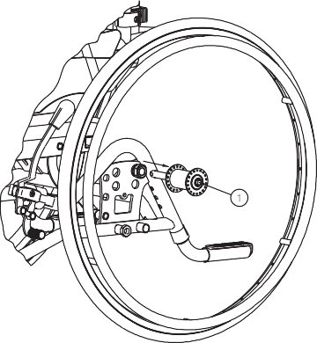
Pro usnadnění přepravy invalidního vozíku lze sejmout zadní kola:

    - Ujistěte se, že jsou brzdy deaktivované.
    - Položte invalidní vozík na bok tam, kde chcete sejmout kolo.
    - Stiskněte tlačítko (1) ve středu osy kola.
    - Vytáhněte kolo z rámu.

Nastavení zádové opěrky / Náklon sedadla

VAROVÁNÍ: Nebezpečí překlopení – mějte na vědomí, že se při nastavení zádové opěrky směrem vzad sníží stabilita vozíku.

VAROVÁNÍ: Nebezpečí zranění – před nastavováním naklonění zádové opěrky aktivujte parkovací brzdy.
Sklon zádové opěrky a sedadla lze nastavit současně nebo nezávisle na sobě pomocí asistenta. Když asistent provádí nastavení zádové opěrky nebo sedadla, ujistěte se, že pacient sedí na židli, a že se invalidní vozík nepřeklopí.

Naklonění sedadla:

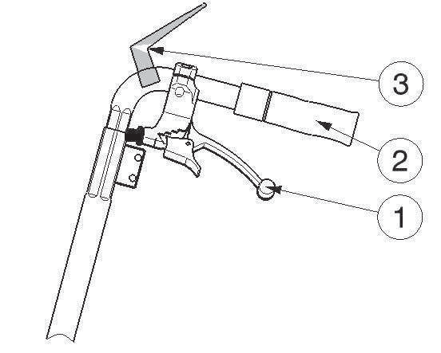
    - Pro nastavení sklonu sedadla přitáhněte páčku (1) na levé straně (viz označení) k madlu (2).

Označení
    - Nastavte sedadlo do požadované polohy (0° až
+21°), plynová vzpěra se stlačí nebo roztáhne.
    - Uvolněte páčku (1) pro zablokování plynové vzpěry.

Naklonění zádové opěrky:
- Pro nastavení sklonu zádové opěrky přitáhněte páčku (1) na pravé straně (viz označení) k madlu (2).
Označení

- Nastavte zádovou opěrku do požadované polohy (0° až +54°), plynová vzpěra se stlačí nebo roztáhne.
- Uvolněte páčku (1) pro zablokování plynové vzpěry.

Pokud má váš invalidní vozík bubnové brzdy, páčky (1) se používají jako brzdy. Pro nastavení sklonu zádové opěrky a sedadla se zde nachází dodatečné páčky (3).

Tyto páčky (3) lze zmáčknout palcem.

Přeprava v automobilu

VAROVÁNÍ: Nebezpečí zranění – dohlédněte na to, aby byl invalidní vozík řádně uchycen, aby se předešlo zranění cestujících při nehodě či náhlém zabrzdění.

VAROVÁNÍ: Nebezpečí zranění – pro zabezpečení invalidního vozíku a cestujícího NIKDY nepoužívejte stejný bezpečnostní pás.
Pro přepravu invalidního vozíku v automobilu postupujte následovně:
- Nastavte sedadlo do horizontální polohy a zádovou opěrku do vertikální polohy.
- Sundejte podnožky, loketní opěrky a příslušenství (opěrku hlavy,…).
- Bezpečně uložte podnožky, loketní opěrky a příslušenství.
- Pokud je to možné, složte invalidní vozík a sundejte kola.
- Pomocí 2 osob umístěte vozík do zavazadlového prostoru.
- Pokud prostor pro cestující a invalidní vozík NENÍ oddělený, upevněte rám vozíku bezpečně k vozidlu. Můžete použít bezpečnostní pásy vozidla.
- Umístěte pacienta do doporučeného sedadla a zajistěte pomocí pásového bezpečnostního systému.

Použití invalidního vozíku jako sedadla v motorovém vozidle

VAROVÁNÍ: Invalidní vozík prošel crash testy podle ISO 7176-19: 2008 a jako takový byl navržen a testován pro použití pouze jako sedadlo v motorových vozidlech umístěné ve směru jízdy.

VAROVÁNÍ: Samotný pánevní pás invalidního vozíku není vhodný pro použití jako zádržný systém pro cestující.

Invalidní vozík je testován pomocí čtyřbodového upínacího systému a tříbodového zádržného systému.
Kdykoliv je to možné, použijte sedadlo vozidla a invalidní vozík uložte do úložného prostoru. Postup zajištění invalidního vozíku v motorovém vozidle:
- Zkontrolujte, zda je vozidlo vybaveno vhodným upínacím systémem pro invalidní vozík a zádržným systémem pro cestující, který odpovídá ISO 10 542.
- Zkontrolujte, že jsou komponenty invalidního vozíku připoutány a zádržný systém pro cestující není opotřebený, znečištění, poškození nebo rozbitý.
- Pokud vozík disponuje funkcí naklonění sedadla a / nebo zádové opěrky, ujistěte se, že uživatel invalidního vozíku sedí maximálně přímé poloze. Pokud toto stav uživatele neumožňuje, měl by být provedeno posouzení rizik za účelem hodnocení bezpečnosti uživatele během přepravy.
- Sundejte veškeré příslušenství, jako jsou podnosy a respirační vybavení, a bezpečně je zajistěte.
- Invalidní vozík umístěte ve směru jízdy a centrálně mezi úchyty kolejnice připevněné k podlaze vozidla.
- Ujistěte se, že se ve vyznačené zóně kolem uživatele invalidního vozíku nenachází žádné pevné části vozidla.
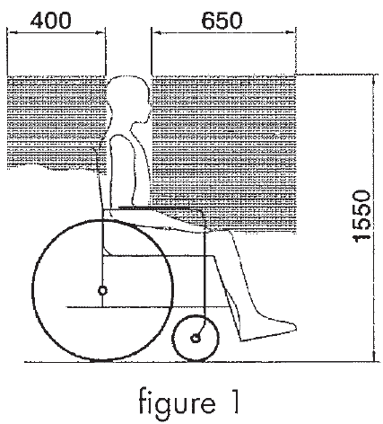
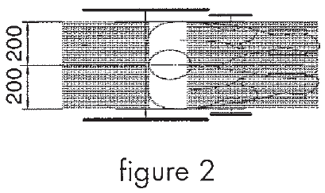
- Zapněte přední bezpečnostní popruhy na vyznačeném místě podle pokynů výrobce pásového systému. (obrázek 3)
Toto místo je na invalidním vozíku označeno symbolem. (obrázek 4)
- Popojeďte invalidním vozíkem dozadu, dokud se přední popruhy nevypnou.
- Aktivujte brzdy invalidního vozíku.
- Zapněte zadní bezpečnostní popruhy na vyznačeném místě podle pokynů výrobce pásového systému. (obrázek 3)
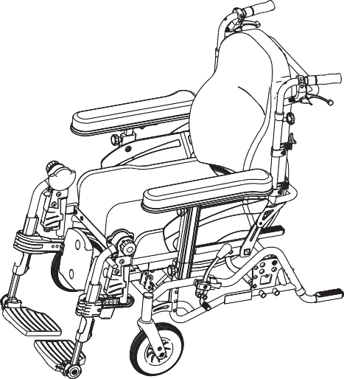
- Toto místo je na invalidním vozíku označeno symbolem. (obrázek 4)

Obrázek 4
Obrázek 3

Postup zabezpečení uživatele invalidního vozíku:
  - Sundejte obě loketní opěrky.
  - Pokud máte k dispozici pánevní pás k invalidnímu vozíku, připevněte jej.
  - Upevněte pásy zádržného systému pro cestujícího podle pokynů výrobce pásového systému.
  - Pánevní pás mějte nasazený nízko přes přední část pánve tak, aby tady byl úhel pánevního pásu v preferované zóně 30° až 75° od horizontální roviny, jak je vyobrazeno níže.
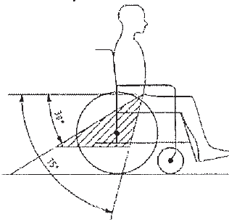

  - Preferované zóně je žádoucí strmější (vyšší) úhel.
  - Nastavte pás pevně podle pokynů výrobce pásového systému a v souladu s pohodlím uživatele.
  - Zajistěte, že je zádržný pás připojen přímo ke kupujícímu bodů vozidla, že v něm nejsou pozorovatelné žádné záhyby, například u osy zadního kola.
  - Pokud je to třeba, nainstalujte loketní opěrky. Ujistěte se, že pásy nejsou překroucené nebo mimo tělo komponent invalidního vozíku, jako jsou loketní opěrky nebo kola.

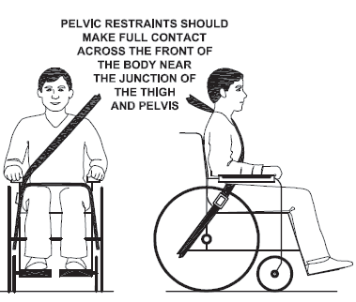
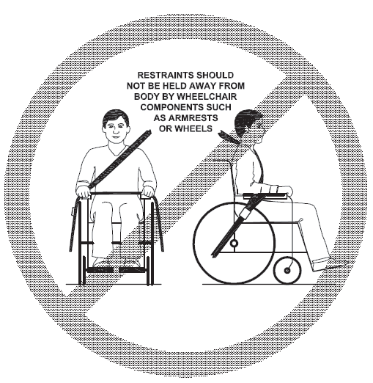

3 Instalace a nastavení

Pokyny v této kapitole jsou určené pro specializované prodejce.
Multifunkční invalidní vozíky Vermeiren Inovys II byly navrženy zcela pro vaše pohodlí. Tento invalidní vozík lze nastavit podle individuálních požadavků, jak je ukázáno níže.
Pro nalezení nejbližšího servisního střediska nebo specializovaného prodejce kontaktujte nejbližší pobočku Vermeiren. Seznam poboček Vermeiren je uveden na poslední straně tohoto návodu.

VAROVÁNÍ: Riziko nebezpečného nastavení – řiďte se pouze nastaveními uvedenými v tomto návodu.

VAROVÁNÍ: Variace povolených nastavení může změnit stabilitu vašeho invalidního vozíku (naklonění dozadu nebo do boku).

Nástroje
Pro nastavení invalidního vozíku jsou vyžadovány následující nástroje.
- Sada maticových klíčů ve velikostech 10 až 22
- Sada imbusových klíčů ve velikostech 3 a 8
- Křížový šroubovák
- Šroubovák
- Štípací kleště
- Kombinované kleště

Montáž a nastavení může provádět pouze specializovaný prodejce.

Způsob doručení
Balení s invalidním vozíkem Vermeiren Inovys II obsahuje:
- 1 rám s loketními opěrkami, zadními a předními koly
- 1 pár podnožek
- Polštáře sedadla a zádové opěrky
- Nástroje
- Návod k obsluze
- Příslušenství (volitelné)

Když obdržíte invalidní vozík, zkontrolujte, zda je produkt kompletní a plně funkční. Reklamace jsou platné pouze v případě písemného upozornění výrobce (dodavatele) během dvou týdnů. V případě jakékoliv závady, která není okamžitě evidentní, jsou reklamace platné v případě, že je výrobce (dodavatel) písemně upozorněn během dvou týdnů od zpozorování závady. Podle vlastního uvážení zjednáme nápravu
- buď provedením opravy, nebo poskytnutím náhrady.

Uchycení zádové opěrky

VAROVÁNÍ: Nebezpečí zranění – ujistěte se, že je kroužek pojistky dobře zajištěn.
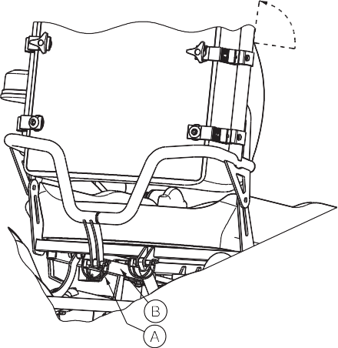
Po vybalení invalidního vozíku zatlačte zádovou opěrku dozadu do polohy 90°. Zaveďte pojistky (A) do patřičných zdířek pro uchycení pružiny (B), která se nachází na zadní straně pod sedadlem.

Zkontrolujte, že nejsou zmáčknuty žádné kabely.

Nastavení výšky a náklonu sedadla

VAROVÁNÍ: Nebezpečí zranění – ujistěte se, že jsou všechny šrouby řádně dotažené pomocí patřičných nástrojů.

VAROVÁNÍ: Nebezpečí zranění – samozajišťovací matice je možné použít pouze jednou nebo je nutné je zajistit pomocí dodatečných zajišťovacích zařízení.

VAROVÁNÍ: Nebezpečí zranění – po nastavení výšky a sklonu sedadla nastavte brzdy, pokud je to nutné.

VAROVÁNÍ: Nebezpečí zranění – ujistěte se, že je sedadlo na obou stranách ve stejné výšce.

VAROVÁNÍ: Nebezpečí překlopení – při nastavení hnacích kol se poloha kol změní.
Výšku sedadla vozíku Inovys II lze nastavit ve 3 polohách po krocích 35 mm. Výšku sedadla lze nastavit posunováním přední trubice, destičkou s plynovou vzpěrou (B) a destičkou zadního kola (C) do různých poloh. Tyto komponenty se nachází pod rámem sedadla.
Výška sedadla Část (A), (B), (C)
460 mm | Otvor 1
495 mm | Otvor 2
530 mm | Otvor 3
Tabulka 2: Výšky sedadla
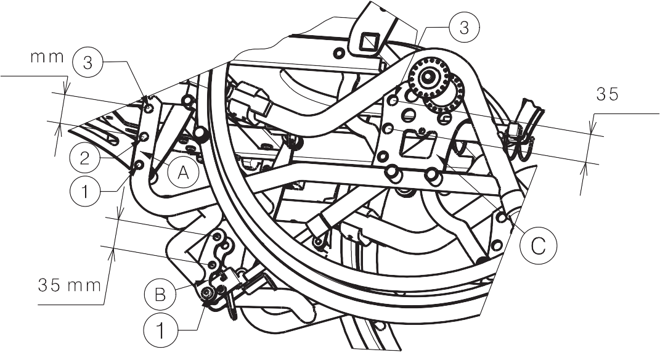

(A) Přední trubice
Základní rám a rám sedadla jsou k sobě přišroubovány pomocí přední trubice. V základním rámu se nachází tři zdířky pro tyto šrouby, které určují výšku sedadla vozíku.

(B) Destička s plynovou vzpěrou
Kromě nastavení rámu lze plynová vzpěra pro nastavení sklonu sedadla nastavit ve třech různých polohách (B). Pro zachování úhlu sklonu sedadla musí nastavení plynové vzpěry (B) odpovídat nastavené výšce přední trubice (A).

(C) Destička zadního kola
Destička zadního kola (C) musí odpovídat nastavené výšce přední trubice (A).

VAROVÁNÍ: Nebezpečí převrácení – berte na vědomí, že změnou polohy řídicích kol změníte stabilitu invalidního vozíku.

VAROVÁNÍ: Nebezpečí zranění – ujistěte se, že jsou zadní kola na obou stranách ve stejné poloze.

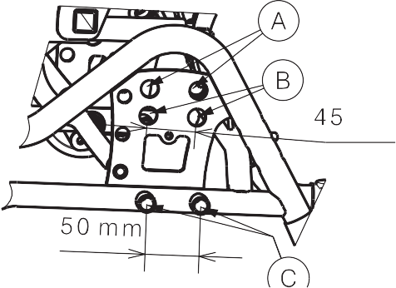
HNACÍ KOLA
Pro montáž hnacích kol jsou k dispozici čtyři možné zdířky v destičce rámu pro kola 24“ (A) a 22“ (B). V závislosti na použitém zavěšení přimontujte hnací kola. Polohu kol (stabilita nebo ovladatelnost invalidního vozíku: 45 mm) a výšku sedadla lze změnit. Zdířky kola přimontované při dodání lze přimontovat ke všem zdířkám (vrtané otvory).

Zdířky kola v trubici rámu slouží k uchycení pouze 16“ kol (přepravní verze).
Stabilitu a ovladatelnost invalidního vozíku lze nastavit v rozmezí 50 mm.

ŘÍDICÍ KOLA
Standardní model vozíku Inovys II je dodáván se dvěma 8“ řídicími koly (200 mm x 50 mm nebo 200 mm x 35 mm).

Nastavení hloubky sedadla

VAROVÁNÍ: Nebezpečí zranění – ujistěte se, že jsou všechny šrouby řádně utažené.
Hloubku sedadla lze nastavit ve třech polohách (kroky 20 mm) Postup nastavení hloubky sedadla:
Hloubka sedadla Otvor
480 mm | (1)
500 mm | (2)
520 mm | (3)
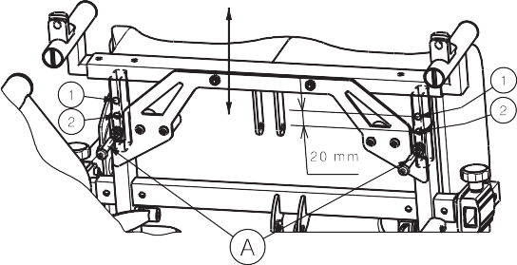
Tabulka 3: Hloubka sedadla
    - Uvolněte šrouby (A) pod předním rámem sedadla.
    - Uchopte přední část sedadla a sedadlo nastavte do požadované hloubky.
    - Opět utáhněte šrouby (A).

Poznámka: Při změně hloubky sedadla v oblasti zadního rámu se mění poloha pružiny pro nastavení zádové opěrky a mezi zádovou opěrkou a sedadlem může vzniknout mezera.

Hloubku sedadla lze také změnit nastavením svorek zádové opěrky. S tímto nastavením lze dosáhnout minimální hloubky sedadla 460 mm.
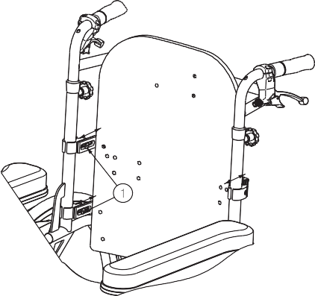
      - Sundejte zádovou opěrku.
      - Uvolněte šrouby (1) čtyř svorek.
      - Pro dosažení požadované hloubky sedadla otočte svorky směrem dopředu nebo dozadu.
      - Opět utáhněte šrouby (1) čtyř svorek.
      - Nasaďte zádovou opěrku.

Nastavení zádové opěrky
Výšku zádové opěrky lze nastavit v rozsahu 35 mm (plynule) podle následujícího postupu:
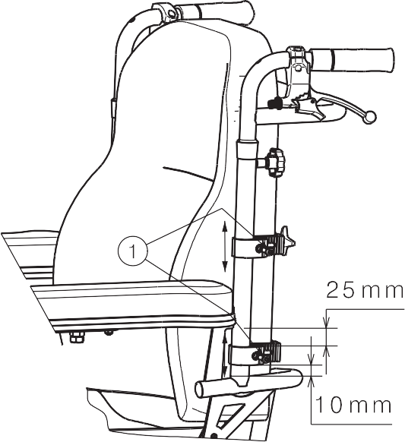
    - Uvolněte šrouby (1) čtyř svorek.
    - Nastavte svorky zádové opěrky do požadované výšky.
    - Opět utáhněte šrouby (1) čtyř svorek.

Nastavení brzd
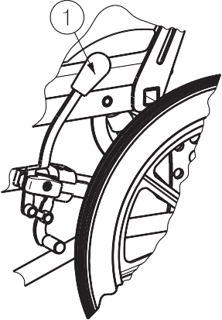
Při nastavení brzd dodržujte následující pravidla:

    - Nainstalujte zadní kola podle kapitoly 2.2 pro rychloupínací zadní kola 22" a 24".
    - Odpojte brzdy zatáhnutím za páčku (1) směrem dozadu.

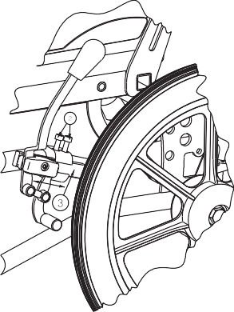
    - Uvolněte šrouby (2), aby se brzdový mechanizmus mohl posunovat po vodicí liště (3).
    - Posuňte brzdový mechanizmus po vodicí liště (3) do požadované polohy.
    - Utáhněte šrouby (2).
    - Ověřte správnou funkci brzd.
    - Pokud je to nezbytné, zopakujte výše uvedené kroky až do správného nastavení brzd.

Nastavení podnožek
    - Délka podnožek

VÝSTRAHA: Nebezpečí poškození – zajistěte, aby se nožní opěrky nedotýkaly země. Udržujte minimální vzdálenost 60 mm nad zemí.
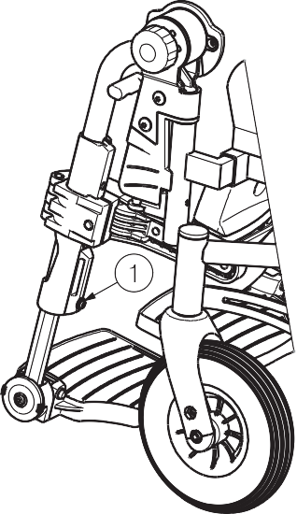
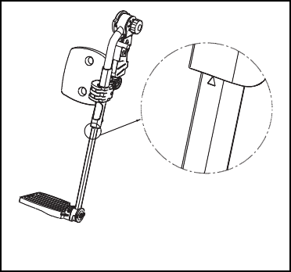
Postup nastavení délky podnožek:
      - Uvolněte šroub (1) (na zadní straně nožních opěrek).
      - Nastavte požadovanou délku podnožek.
      - Řádně utáhněte (1) šroub.

Maximální nastavení délky podnožek je na trubici označeno trojúhelníkem.

Maximální výšku nelze nastavit, když je podnožka vertikální poloze.

    - Nastavení podpěry nohou
Podpěry nohou jsou dostupné v různých velikostech. Pro sedadlo o šířce 400 mm jsou dostupné v malém provedení a pro sedadla o šířkách 450 mm a 500 mm jsou dostupné ve střední velikosti.

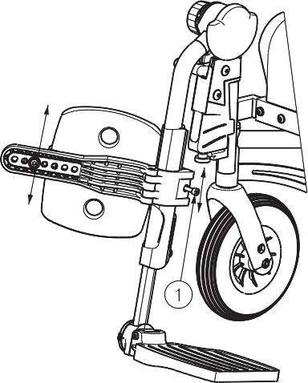
Nastavení výšky:

- Odklopte podpěry nohou (podle kapitoly 2.5).
- Povolte šroub (1) na boku podnožky.
- Nastavte požadovanou výšku opěrky nohou do pohodlné polohy (plynulý posuv).
- Utáhněte šroub (1).

Nastavení hloubky:
  - Uvolněte šroub (1) na destičce (A).
  - Nastavte požadovanou hloubku opěrky nohou do pohodlné polohy (7 poloh po krocích 15 mm).
  - Utáhněte šroub (1).

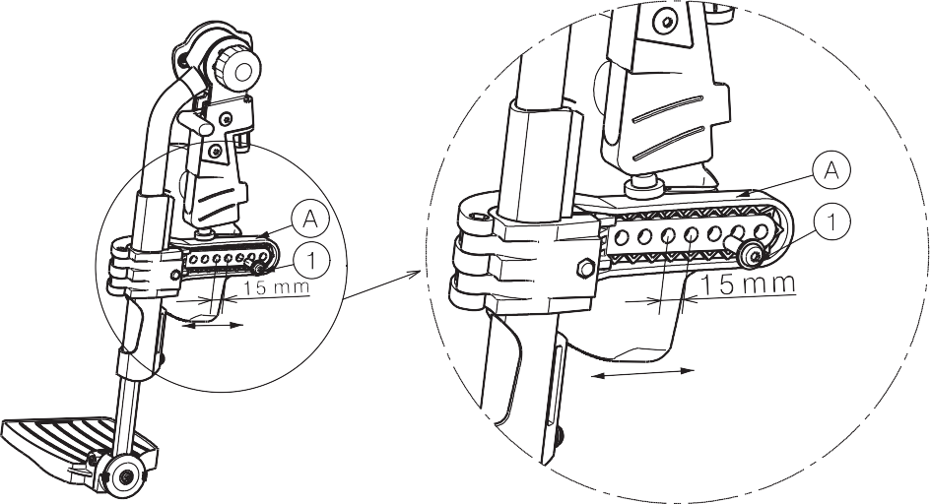

Nastavení šířky:

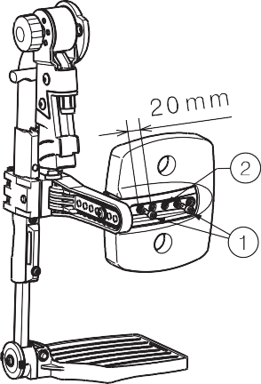
- Uvolněte dva šrouby (1) na zadní straně opěrky nohou.
- Nastavte požadovanou šířku opěrky nohou do pohodlné polohy (2 polohy po krocích 20 mm, pro nastavení nepoužívejte prostřední otvor (2)).
- Utáhněte dva šrouby (1).

    - Nastavení úhlu stupaček

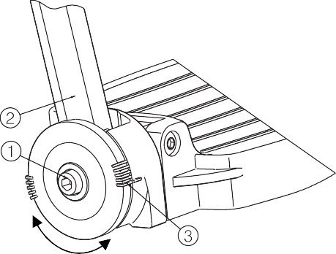
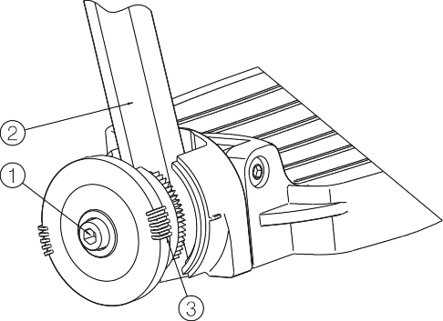100°
80°
Postup nastavení úhlu stupaček:
- Uvolněte šroub (1).
- Nastavte trubici (2) do požadovaného úhlu. Čárky označují úhel naklonění (80°-85 °-90°-95°-100°) (3).
- Utáhněte šroub (1).

    - Nastavení šířky podnožek

VAROVÁNÍ: Nebezpečí zranění – před použitím podnožek se ujistěte, že jsou všechny šrouby řádně dotaženy.

VAROVÁNÍ: Nebezpečí zranění – ujistěte se, že jsou podnožky symetrické vůči sedadlu.
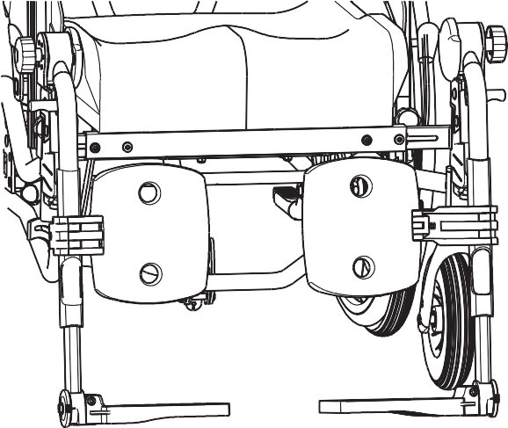
Postup nastavení šířky podnožek:
      - Odšroubujte šrouby u pravé podnožky (A) a levé podnožky (B) na přední části rámu sedadla.
      - Nastavte podnožky do požadované polohy.
      - Řádně utáhněte šrouby (A) a (B).

Stupačky vytáhněte maximálně natolik, aby je bylo možné zajistit pomocí obou zajišťovacích šroubů.

Nastavení područek
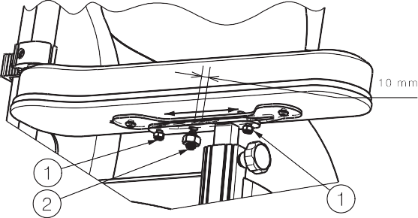
    - Nastavení hloubky područek

- Uvolněte zajišťovací šrouby (1) pod područkou.
- Odstraňte matici + pružinový čep (2).
- Posuňte područku do požadované polohy.
- Opět utáhněte zajišťovací šrouby (1) a matici + pružinový čep (2).

    - Nastavení šířky područek

VAROVÁNÍ: Nebezpečí zranění – před použitím područek se ujistěte, že jsou všechny šrouby řádně dotaženy.

VAROVÁNÍ: Nebezpečí zranění – ujistěte se, že jsou područky symetrické vůči sedadlu.

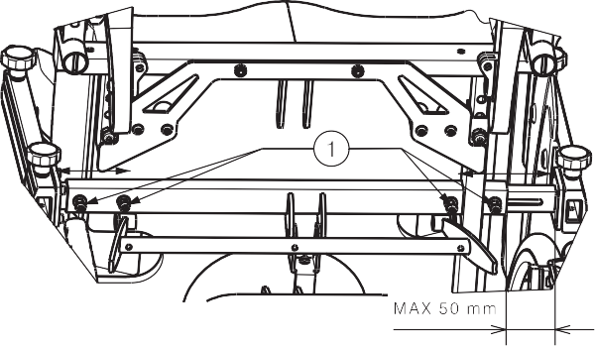
      - Uvolněte šrouby (1) zdířek pro područky pod sedadlem.
      - Nastavte zdířky pro područky do požadované polohy (maximálně 50 mm směrem ven).
      - Rukou řádně utáhněte šrouby (1).

Područky vytáhněte maximálně natolik, aby je bylo možné zajistit pomocí obou zajišťovacích šroubů.

Nastavení patky proti překlopení

VAROVÁNÍ: Nebezpečí zranění – po nastavení patky proti překlopení se ujistěte, že je pružinová pojistka (1) zajištěná.
Patka proti překlopení se nachází v zadní spodní části rámu, a je možné ji výškově nastavit podle výšky sedadla invalidního vozíku.
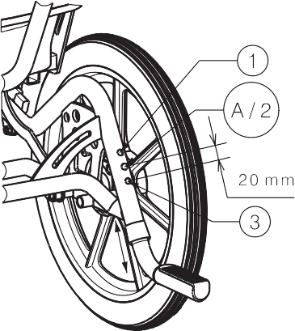
Patku proti překlopení lze nastavit ve dvou různých polohách s rozdílem 20 mm.

    - Stiskněte pružinovou pojistku (A).
    - Posuňte patku proti překlopení v trubici rámu do požadované polohy.
    - Uvolněte pružinovou pojistku (A).
    - Ujistěte se, že je pružinová pojistka (A) dobře zajištěná.

4 Údržba
Životnost invalidního vozíku je ovlivněna jeho používáním, skladováním, pravidelnou údržbou, servisem a čištěním.

Pravidelná údržba
Údržbové práce pro zajištění dobrého stavu invalidního vozíku Vermeiren jsou uvedeny níže:
- Před každou jízdou
  - Zkontrolujte pneumatiky a očistěte je. Pokud je to nezbytné, vyměňte pneumatiku.
  - Zkontrolujte, že jsou šrouby, páčky a nastavovací šrouby utažené.
  - Zkontrolujte brzdy a v případě potřeby je nastavte.
  - Zkontrolujte invalidní vozík (čistota, praskliny, poškození dílů...) a vyčistěte jej. Pokud je to nutné, obnovte ochranný lak.
- Každých 8 týdnů: kontrola a mazání či nastavení
  - Loketní opěrky
  - Podnožky
  - Brzdová páčka
  - Osy kol
  - Systémy nastavení
- Každých 6 měsíců nebo s každým novým uživatelem
  - Celková kontrola
  - Dezinfekce
  - Přední kola, případně vyčistěte ložiska
Na konci tohoto návodu k obsluze máte k dispozici plán údržby.
Opravu a montáž náhradních dílů u vašeho invalidního vozíku může provést pouze specializovaný prodejce.
Je možné instalovat pouze originální náhradní díly Vermeiren.

Přeprava a skladování
Při přepravě a skladování invalidního vozíku dodržujte následující pokyny:
- Uchovávejte na suchém místě (mezi +5 °C a +41 °C).
- Relativní vlhkost vzduchu by měla být mezi 30 % a 70 %.
- Invalidní vozík dostatečně zakryjte nebo zabalte pro ochranu před korozí a cizími tělesy. (např. slaná voda, mořský vzduch, písek, prach).
- Všechny oddělené části uskladněte společně na jednom místě (nebo je v případě nutnosti označte), aby nedošlo k záměně s jinými produkty při opětovné montáži.
- Součásti musí být uskladněny bez vystavení napětí (neumisťujte těžké předměty na invalidní vozík, nesvírejte jej,...).

Péče
    - Polštář sedadla a zádové opěrky
Při čistění polštáře sedadla a zádové opěrky postupujte následovně:
      - Sedadlo a zádovou opěrku čistěte pomocí hadříku navlhčeného v teplé vodě. Sedadlo a zádovou opěrku nenamáčejte.
      - Pro čištění houževnatých nečistot použijte jemný čisticí prostředek.
      - Skvrny lze odstranit pomocí houbičky nebo jemného kartáčku.
      - Nepoužívejte silné čisticí prostředky jako rozpouštědla a nepoužívejte tvrdé kartáčky a předměty s ostrou hranou.
      - K čištění nikdy nepoužívejte páru a/nebo vysokotlaké čističe.

    - Plastové části
Plastové části invalidního vozíku čistěte čisticími přípravky na plasty. Řiďte se pokyny uvedenými v pokynech u produktu. Používejte pouze měkký kartáček nebo měkkou houbu. Mezi plastové části patří například parkovací brzy, stupačky,…

    - Povrchová úprava
Vysoce kvalitní povrchová úprava zaručuje optimální ochranu před korozí. Pokud dojde k poškození vnější povrchové úpravy poškrábáním nebo jiným způsobem, obraťte se na Vašeho specializovaného prodejce pro opravu postižené části.
Pro čištění používejte pouze teplou vodu a běžné domácí čisticí prostředky a jemné kartáčky a tkaniny. Ujistěte se, že voda nepronikne to trubek.

Pozinkované části zpočátku čistěte pouze pomocí suchého hadříku. Neústupné nečistoty lze nejlépe odstranit pomocí vhodného komerčního čističe na pozinkované povrchy.

Kontrola
V zásadě doporučujeme provést jednu kontrolu za rok a minimálně jednu před použitím. Všechny následující kontroly musí být provedeny a zdokumentovány autorizovanou osobou:
- Kontrola částí rámu a kloubových trubic z hlediska deformace, prasklin a narušené funkce.
- Vizuální kontrola nátěru (riziko koroze v případě narušení).
- Kontrola správné funkce kol (volný běh, vyvážené točení, pevnost osy, pneumatiky, vzorek, stav obručí, tlak v případě nafukovacích pneumatik, pohyb osy, atd.).
- Kontrola dotaženosti a usazení všech šroubů.
- Ověření množství mazání v kovových kloubech pohyblivých částí.
- Stav a bezpečnost vodicích prvků a os řídicích kol.
- Vizuální kontrola všech plastových částí z hlediska prasklin lámavých míst.
- Kontrola funkce loketních opěrek a podnožek (uzamčení, zátěž, deformace, opotřebení z důvodu zátěže, nastavovací páčky).
- Kontrola funkce pružin plynové vzpěry a táhla lanek (smyčky, cizí tělesa), páčky a nastavovací šrouby. Pokud je to nezbytné, nastavte táhla lanek pomocí nastavovacích šroubů.
- Kontrola funkce všech mechanizmů nastavení.
- Kontrola funkce dalších oddělitelných částí (například: opěrka hlavy, bezpečnostní pás, příslušenství, atd.).
- Úplnost balení při dodání, je obsažen návod k obsluze?
Pokud byla provedena kontrola výše uvedených bodů, zaznamenejte tuto servisní prohlídku v plánu údržby.

Dezinfekce

VAROVÁNÍ: Nebezpečné produkty – dezinfekci mohou používat pouze autorizované osoby.

VAROVÁNÍ: Nebezpečné produkty, může dojít k podráždění pokožky – noste

vhodné ochranné oděvy, abyste předešli podráždění pokožky. Přečtěte si produktové informace o dezinfekčním prostředku.
Všechny části invalidního vozíku lze ošetřit pomocí dezinfekčního prostředku.

Všechny kroky dezinfekce rehabilitačního zařízení, jednotlivých komponent nebo jiného příslušenství musí být zaznamenány v záznamech o dezinfekci spolu s následujícími údaji (s přiloženou dokumentací o produktu):

Datum dezinfekce | Důvod | Specifikace | Látka a koncentrace | Podpis
Tabulka 4: Příklad záznamu o dezinfekci

Zkratky použité ve sloupci 2 (důvod):
V = Podezření na infekci IF = Infekce W = Opakovaná dezinfekce I = Kontrola
Prázdná tabulka pro záznamy o desinfekci je v kapitole 9.
Doporučené dezinfekční prostředky pro čištění (podle seznamu Ústavu Roberta Kocha, RKI) jsou uvedeny v tabulce níže. Aktuální seznam dezinfekčních prostředků RKI je k dispozici na webových stránkách Ústavu Roberta Kocha (RKI) (www.rki.de).

Účinná látka | Název produktu | Dezinfekce při praní |  | Dezinfekce povrchu (dezinfekce  kartáčováním  /stíráním) |  | Dezinfekce výměšků  1 díl sputa nebo stolice + 2 díly zředěného roztoku nebo 1 díl moči + 1 díl zředěného roztoku |  |  |  |  |  | Oblast působení | Výrobce nebo dodavatel
 |  |  |  |  |  | Sputum |  | Stolice |  | Moč
 |  | Zředěný roztok | Čas potřebný pro působení | Zředěný roztok | Čas potřebný pro působení | Zředěný roztok | Čas potřebný pro působení | Zředěný roztok | Čas potřebný pro působení | Zředěný roztok | Čas potřebný pro působení
 |  | % | Hod. | % | Hod. | % | Hod. | % | Hod. | % | Hod.
Fenol nebo derivát fenolu | Amocid | 1 | 12 | 5 | 6 | 5 | 4 | 5 | 6 | 5 | 2 | A | Lysoform
 | Gevisol | 0,5 | 12 | 5 | 4 | 5 | 4 | 5 | 6 | 5 | 2 | A | Schülke & Mayr
 | Helipur |  |  | 6 | 4 | 6 | 4 | 6 | 6 | 6 | 2 | A | B. Braun
 | m-kresolový mýdlový roztok | 1 | 12 | 5 | 4 |  |  |  |  |  |  | A
 | Fenol | 1 | 12 | 3 | 2 |  |  |  |  |  |  | A
Chlór, organické nebo anorganické látky s aktivním chlórem | Chloramin-T DAB 9 | 1,5 | 12 | 2,5 | 2 | 5 | 4 |  |  |  |  | A1B
 | Clorina | 1, 5 | 12 | 2,5 | 2 | 5 | 4 |  |  |  |  | A1B | Lysoform
 | Trichlorol | 2 | 12 | 3 | 2 | 6 | 4 |  |  |  |  | A1B | Lysoform
Sloučeniny | Apesin AP1002 |  |  | 4 | 4 |  |  |  |  |  |  | AB | Tana PROFESSIONAL
 | Dismozon pur2 |  |  | 4 | 1 |  |  |  |  |  |  | AB | Bode Chemie
 | Perform2 |  |  | 3 | 4 |  |  |  |  |  |  | AB | Schülke & Mayr
 | Wofesteril2 |  |  | 2 | 4 |  |  |  |  |  |  | AB | Kesla Pharma
Formaldehyd a/nebo jiné deriváty aldehydu | Aldasan 2000 |  |  | 4 | 4 |  |  |  |  |  |  | AB | Lysoform
 | Antifect FD 10 |  |  | 3 | 4 |  |  |  |  |  |  | AB | Schülke & Mayr
 | Antiseptica surface disinfection 7 |  |  | 3 | 6 |  |  |  |  |  |  | AB | Antiseptica
 | Apesin AP30 |  |  | 5 | 4 |  |  |  |  |  |  | A | Tana PROFESSIONAL
 | Bacillocid special |  |  | 6 | 4 |  |  |  |  |  |  | AB | Bode Chemie
 | Buraton 10F |  |  | 3 | 4 |  |  |  |  |  |  | AB | Schülke & Mayr
 | Desomed A 2000 |  |  | 3 | 6 |  |  |  |  |  |  | AB | Desomed
 | Nemocniční dezinfekční přípravek |  |  | 8 | 6 |  |  |  |  |  |  | AB | Dreiturm
 | Desomed Perfekt |  |  | 7 | 4 |  |  |  |  |  |  | AB | Desomed
 | Formaldehydový roztok (DAB 10), (formalín) | 1,5 | 12 | 3 | 4 |  |  |  |  |  |  | AB
 | Incidin Perfekt | 1 | 12 | 3 | 4 |  |  |  |  |  |  | AB | Ecolab
 | Incidin Plus |  |  | 8 | 6 |  |  |  |  |  |  | A | Ecolab
 | Kohrsolin | 2 | 12 | 3 | 4 |  |  |  |  |  |  | AB | Bode Chemie
 | Lysoform | 4 | 12 | 5 | 6 |  |  |  |  |  |  | AB | Lysoform
 | Lysoformin | 3 | 12 | 5 | 6 |  |  |  |  |  |  | AB | Lysoform
 | Lysoformin 2000 |  |  | 4 | 6 |  |  |  |  |  |  | AB | Lysoform
 | Melsept | 2 | 12 | 4 | 6 |  |  |  |  |  |  | AB | B. Braun
 | Melsitt | 4 | 12 | 10 | 4 |  |  |  |  |  |  | AB | B. Braun
 | Minutil | 2 | 12 | 6 | 4 |  |  |  |  |  |  | AB | Ecolab
 | Multidor |  |  | 3 | 6 |  |  |  |  |  |  | AB | Ecolab
 | Nûscosept |  |  | 5 | 4 |  |  |  |  |  |  | AB | Dr. Nüsken Chemie
 | Optisept |  |  | 7 | 4 |  |  |  |  |  |  | AB | Dr. Schumacher
 | Pursept-FD |  |  | 7 | 4 |  |  |  |  |  |  | AB | Merz
 | Ultrasol F | 3 | 12 | 5 | 4 |  |  |  |  |  |  | AB | Fresenius Kabi
Amfoterní povrchově aktivní látky (amfotensidy) | Tensodur 103 | 2 | 12 |  |  |  |  |  |  |  |  | A | MFH Marienfelde
Louh | Vápenné mléko3 |  |  |  |  |  |  | 20 | 6 |  |  | A3B
1 Při desinfekci nepůsobí proti mykobakteriím, obzvláště při výskytu krve. 2 Není vhodné pro desinfekci povrchů znečištěných krví nebo pórovitých povrchů (např. surové dřevo).
3 Neúčinné u tuberkulózy; příprava vápenného mléka: 1 díl rozpuštěného hydroxidu vápenatého + 3 díly vody.
* provedena kontrola účinnosti na virech v souladu s testovacími metodami RKI (federální zdravotní hlášení 38 (1995) 242). A: Vhodné pro zahubení zárodků bakterií včetně mykobakterií a hub a plísňových spor.
B: Vhodné pro zneškodnění virů.
Tabulka 5: Dezinfekční prostředky
V případě jakýchkoliv dotazů týkajících se dezinfekce se prosím obraťte na vašeho specializovaného prodejce, který vám ochotně poradí.

5 Záruka
Výňatek ze „Všeobecných obchodních podmínek“:

(...)
    - Záruční doba je 24 měsíců. Díky našim požadavkům na vysokou kvalitu můžeme prodloužit časové období na záruční nároky nad rámec těchto základních statutárních požadavků pro
(...)

-Rám a křížový závěs invalidních vozíků 3 roky

Záruka se nevztahuje na poškození z důvodu změn struktury našich produktů, nedostatečné údržby, špatného zacházení či skladování nebo používání neoriginálních dílů.
Záruka se také nevztahuje na přirozené opotřebení dílů a funkčních součástí.
(...)

6 Likvidace
Výrobce nese odpovědnost za převzetí a recyklaci invalidního vozíku. Ve vašem místním sběrném dvoře můžete získat informaci, kam odvézt invalidní vozík k recyklaci zdarma. Je zakázané vyhodit vozík do komunálního odpadu.

Váš prodejce vám v případě dotazů ochotně poradí.
Zabalené materiály lze odvézt do sběrného dvora nebo recyklačního centra nebo specializovanému prodejci.

7 Prohlášení o shodě

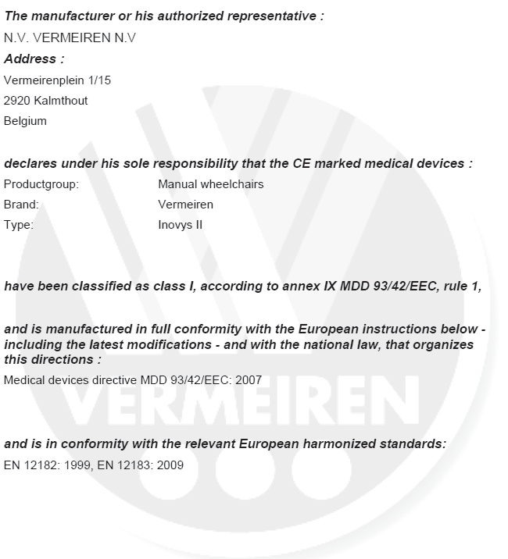

8 Plán údržby

Datum | Údržba | Poznámky | Kapitola
1/1/2011 | Mazání a běžná údržba | žádné

9 Záznamy o dezinfekci

Datum dezinfekce | Důvod | Specifikace | Látka a koncentrace | Podpis
Zkratky použité ve sloupci 2 (důvod):
V = Podezření na infekci IF = Infekce W = Opakovaná dezinfekce I = Kontrola

ITALIANO

GARANZIA CONTRATTUALE
La carrozzine manuali sono garantite 5 anni, la carrozzine ultra leggera 4 anni. Le carrozzine elettroniche, tricicli, letti e altri prodotti: 2 anno contro tutti i difetti di costruzione o di materiale (batterie 6 mesi). Multiposizioni 3 anni. Questa garanzia e’ limitata alle sostituzione di parti riconosciute difet- tose.

CONDIZIONI
Per far valere la garanzia, e’ necessario indirizzarla al vostro distributore di fiducia che presentera’ al produttore il tagliando.

RISERVE
Questa garanzia non potra’ essere applicata nei seguenti casi:
VERMEIREN

- danno dovuto al cattivo ed improprio utilizzo della carrozzina,

WAARBORG GARANTIE WARRANTY GARANTIE GARANZIA
- danno subito durante il trasporto,
- incidente o caduta,
- smontaggio, modifica, o riparazione effettuate in proprio,
- usura abituale della carrozzina,
N.V. VERMEIREN N.V.
VERMEIRENPLEIN 1-15
B-2920 Kalmthout
Tel.: 00 32 (0)3 620 20 20
Fax: 00 32 (0)3 666 48 94
www.vermeiren.com
- invio del tagliando di garanzia con la data di acquisto.
✂

B A

Naam/Nom/Jméno Name/Nome Adres/Adresse/Adresa
Adresse/Indrizzo

Woonplaats/Domicile/Město Wohnort/Citta
Naam/Nom/Jméno Name/Nome Adres/Adresse/Adresa
Adresse/Indrizzo

Woonplaats/Domicile/Město Wohnort/Citta

- mail E-mail

Artikel/Article/Položka
Artikel/Articolo

Reeks nr./N° de série/Sériové číslo. Serien-Nr./No. di serie

Aankoopdatum/Date d’achat/Datum zakoupení Kaufdatum/Data di acquisto

Stempel verkoper/Timbre du vendeur Razítko prodejce/Händlerstempel
Timbro del rivenditore
Artikel/Article/Položka
Artikel/Articolo

Reeks nr./N° de série/Sériové číslo. Serien-Nr./No. di serie

Aankoopdatum/Date d’achat/Datum zakoupení Kaufdatum/Data di acquisto

Stempel verkoper/Timbre du vendeur Razítko prodejce/Händlerstempel
Timbro del rivenditore

FRENCH ČESKY DEUTSCH
NETHERLANDS

CO
Op de manuele rolstoelen geven wij 5 jaar, lichtgewicht rol- stoelen 4 jaar. Op de elektronische rolstoelen, driewielers, bedden en andere producten : 2 jaar waarborg op construc- tie - of materiaalfouten (batterijen 6 maanden). Op multi- positie rolstoelen geven we 3 jaar waarborg. Deze garantie is uitdrukkelijk beperkt tot de vervanging van defecte stukken of onderdelen.

TOEPASS
Om aanspraak te kunnen maken op de waarbord, bezorgt u het garantiecertificaat dat u heeft bewaard, aan uw Ver- meiren dealer. De waarborg is enkel geldig in de zetel van de onderneming.

U
Deze garantie is niet van toepassing in geval van:

- schade te wijten aan het verkeerd gebruik van de rolstoel,
- beschadiging tijdens het transport,
- een val of een ongeval
- een demontage, wijziging of herstelling uitgevoerd buiten onze firma,
- normale slijtage van de rolstoel,
- niet inzenden van de garantiestrook.
GA
Les fauteuils manuels standard sont garantis 5 ans, les fau- teuils ultra légers 4 ans. Les fauteuils électroniques, tricy- cles, lits et d’autres produits: 2 ans contre tous vices de construction ou de matériaux (batteries 6 mois). Fauteuils multiposition 3 ans. Cette garantie est expressément limitée au remplacement des éléments ou pièces détachées recon- nues défectueuses.

CO
Pour prétendre à cette garantie, il faut présenter le certificat de garantie que vous avez conservé à votre distributeur Ver- meiren. La garantie est uniquement valable au siège de la société.

Cette garantie ne pourra être appliquée en cas de:

- dommage dû à la mauvaise utilisation du fauteuil,
- endommagement pendant le transport,
- accident ou chute,
- démontage, modification ou réparation fait en dehors de notre société,
- usure normale du fauteuil,
- non retour du coupon de garantie.
ZÁRUKA
Na standardní invalidní vozíky poskytujeme záruční dobu 5 let, na lehčené invalidní vozíky 4 roky. Elektronické invalidní vozíky, tříkolky, postele a další produkty: 2 roky (baterie 6 měsíců) a vícepolohové invalidní vozíky 3 roky. Tato záruka je limitována na výměnu vadných či náhradních dílů.

UPLATNĚNÍ
Za účelem uplatnění záruky je nutné Vašemu oficiálnímu prodejci Vermeiren předat část „B“ této karty. Záruka je platná pouze při výměně dílů společností Vermeiren, Belgie.

VÝJIMKA
Tato záruka pozbývá platnosti v případě:

- poškození z důvodu nesprávného použití,
- poškození během přepravy,
- nehody,
- demontáže, úpravy či opravy provedené mimo naši společnost a/nebo oficiálního obchodního zastoupení společnosti Vermeiren,
- běžného opotřebení invalidního vozíku,
- nedodání záruční karty
GA
Wir garantieren, dass für unsere Rollstühle hochwertige Pro- dukte verwendet werden, die in sorgfältiger Verarbeitung nach dem neuesten Stand der Technik montiert werden.
Bevor Ihr Rollstuhl unser Werk verlassen hat, wurde er einer eingehenden Endkontrolle unterzogen, um auch letzte, eventuell vorhandene Mängel aufzuspüren.

Auf Standardrollstühle gewähren wir eine Garantie von 5 Jahren, auf Leichtgewichtrollstühle 4 Jahre, auf elektroni- sche Rollstühle, Dreiräder, Betten und andere Produkte: 2 Jahre (Batterien 6 Monate), auf Multifunktionsrollstühle 3 Jahre.
In dieser Garantie eingeschlossen sind alle Mängel, die auf einen Produkt- oder Verarbeitungsfehler zurückzuführen sind, Dieser Garantie unterliegen keine Schäden aus un- sachgemäßer Benutzung. Ebenfalls sind Verschleißteile von der Garantie ausgenommen.

Sollte einmal der Fall eingetreten sein, dass Sie aus berechtigtem Grunde mit Ihrem Rollstuhl unzufrieden sind, so wenden Sie sich bitte unverzüglich an Ihren Fachhändler. Er wird sich in enger Zusammenarbeit mit uns darum be- mühen, eine für Sie zufriedenstellende Lösung zu finden.

N.V. VERMEIREN N.V. Vermeirenplein 115 B-2920 Kalmthout Belgie
- terugsturen binnen de 8 dagen na aankoop of registreer uw product via
  - onze website, http://www.vermeiren.be/registration
✂
    - à renvoyer dans les 8 jours après achat ou régistrer votre produit sur
notre site, http://www.vermeiren.be/registration
    - dodejte prosím do 8 dní od data zakoupení nebo Váš produkt zaregistrujte na našich webových stránkách http://www.vermeiren.be/registration
    - zurückschicken innerhalb von 8 Tagen nach kauf oder registrieren Sie
Ihr Produkt auf unserer website, http://www.vermeiren.be/registration
    - da restituire entro 8 giorni dalla data di acquisto o registri il vostro
prodotto al nostro web site, http://www.vermeiren.be/registration

  - - in geval van herstelling, kaart “B” bijvoegen.
    - en cas de réparation, veuillez ajouter la carete “B”.
    - v případě opravy prosím přiložte část „B“.
    - im Falle einer Reparatur, Karte “B” beifügen
    - in case di riparazione, rispediteci la carta “B”.
✂

Inovys II 2011-1

SERVIS

Provedené servisy na invalidním vozíku: La carrozzina è stat ispezionata:
La silla de ruedas ha sido revisada por:
Z wózek inwalidzki był serwisowany:

Razítko obchodního zástupce • Timbro del rivenditore • Sello del distribuidor • Dealerzy piecz9c:

Datum • Datum • Data • Fecha:
Razítko obchodního zástupce • Timbro del rivenditore • Sello del distribuidor • Dealerzy piecz9c:

Datum • Datum • Data • Fecha:

Razítko obchodního zástupce • Timbro del rivenditore • Sello del distribuidor • Dealerzy piecz9c:

Datum • Datum • Data • Fecha:
Razítko obchodního zástupce • Timbro del rivenditore • Sello del distribuidor • Dealerzy piecz9c:

Datum • Datum • Data • Fecha:

Razítko obchodního zástupce • Timbro del rivenditore • Sello del distribuidor • Dealerzy piecz9c:

Datum • Datum • Data • Fecha:
Razítko obchodního zástupce • Timbro del rivenditore • Sello del distribuidor • Dealerzy piecz9c:

Datum • Datum • Data • Fecha:

Razítko obchodního zástupce • Timbro del rivenditore • Sello del distribuidor • Dealerzy piecz9c:

Datum • Datum • Data • Fecha:
Razítko obchodního zástupce • Timbro del rivenditore • Sello del distribuidor • Dealerzy piecz9c:

Datum • Datum • Data • Fecha:

Razítko obchodního zástupce • Timbro del rivenditore • Sello del distribuidor • Dealerzy piecz9c:

Datum • Datum • Data • Fecha:
Razítko obchodního zástupce • Timbro del rivenditore • Sello del distribuidor • Dealerzy piecz9c:

Datum • Datum • Data • Fecha:

- Pro úplný seznam provedených servisů a dodatečné technické informace prosím navštivte vašeho nejbližšího specializovaného prodejce. Více informací najdete na našich webových stránkách: www.vermeiren.com.

Belgium
Germany

N.V. Vermeiren N.V. Vermeiren Deutschland GmbH

Vermeirenplein 1 / 15
B-2920 Kalmthout
Tel: +32(0)3 620 20 20
Fax: +32(0)3 666 48 94
web: www.vermeiren.be
e-mail: info@vermeiren.be
Wahlerstraße 12 a D-40472 Düsseldorf
Tel.: +49(0)211 94 27 90
Fax: +49(0)211 65 36 00
web: www.vermeiren.de
e-mail:info@vermeiren.de

France
Austria

Vermeiren France S.A. L. Vermeiren Ges. mbH

Rue de l´Empire
Zone d’activités de Cadran 59133 Phalempin
Tel.: +33(0)3 28 55 07 98
Fax: +33(0)3 20 90 28 89
web: www.vermeiren.fr
e-mail: info@vermeiren.fr
Winetzhammerstraße 10
A-4030 Linz
Tel.: +43(0)732 37 13 66
Fax: +43(0)732 37 13 69
web: www.vermeiren.at
e-mail:info@vermeiren.at

R.E.: N.V. Vermeiren N.V., Vermeirenplein 1/15 - 2920 Kalmthout - Belgie – 2011-11- Návod k použití Inovys II- vA
Italy
Switzerland

Reatime S.R.L. Vermeiren Suisse S.A.

Via Delle Industrie 5/7
I-20020 Arese MI
Tel: +39 02 99 77 07
Fax: +39 02 93 58 56 17
web: www.reatime.it
e-mail: info@reatime.it
Hühnerhubelstraße 59
CH-3123 Belp
Tel.: +41(0)31 818 40 95
Fax: +41(0)31 818 40 98
web: www.vermeiren.ch
e-mail:info@vermeiren.ch

Poland
The Netherlands

Vermeiren Polska Sp. z o.o Vermeiren Nederland B.V.

ul. Łgczna 1
PL-55-100 Trzebnica Tel: +48(0)71 387 42 00
Fax: +48(0)71 387 05 74
web: www.vermeiren.pl
e-mail:info@vermeiren.pl
Domstraat 50
NL-3864 PR Nijkerkerveen
Tel: +31(0)33 2536424
Fax: +31(0)33 2536517
web: www.vermeiren.com
e-mail: info@vermeiren.be

Spain
Czech Republic

Vermeiren Iberica, S.L. Vermeiren ČR S.R.O.

Trens Petits, 6. - Pol. Ind. Mas Xirgu. 17005 Girona
Tel.: +34 902 48 72 72
Fax: +34 972 40 50 54
web: www.vermeiren.es
e-mail:info@vermeiren.es
Nádražní 132
702 00 Ostrava 1
Tel.: +420 731 443 302
web: www.vermeiren.cz
e-mail: info@vermeiren.cz

